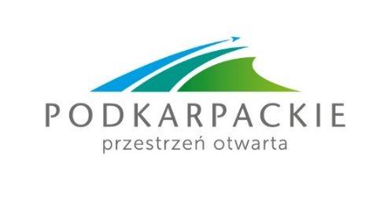

Program szkolenia pn. „Prawidłowe opracowanie Gminnego Programu Rewitalizacji”

Rzeszów, 30.10.2023 r.

Organizator:
Województwo Podkarpackie, ul. Cieplińskiego 4, 35-010 Rzeszów
Prowadzące:
Katarzyna SPADŁO, Edyta TOMCZYK, Instytut Rozwoju Miast i Regionów

08.45 - 09.00 Poranna kawa
09.00 - 09.10 Powitanie, przedstawienie prowadzących i programu szkolenia oraz zasad pracy podczas szkolenia
  - - 10.30 Część I: Wprowadzenie do tematyki opracowania GPR
- Przesłanki do opracowania GPR przez gminy woj. podkarpackiego
- Scenariusze dla istniejących GPR w gminach podkarpackich
- Wymogi ustawy o rewitalizacji po reformie uopizp - elementy i czas trwania procedury, kolejność działań, obowiązki gmin
- Zawartość gminnego programu rewitalizacji
(pytania i dyskusja z uczestnikami - na bieżąco)
10.30 - 10.45 Przerwa
10.45 - 12.15 Część II: Delimitacja obszaru zdegradowanego i obszaru rewitalizacji
- Zasady sporządzania diagnoz na potrzeby wyznaczania obszaru zdegradowanego i obszaru rewitalizacji
- Procedura wyznaczania obszaru zdegradowanego i obszaru rewitalizacji
- Pierwsze narzędzia ustawy o rewitalizacji
(pytania i dyskusja z uczestnikami - na bieżąco)
12.15 - 12.30 Przerwa z serwisem kawowym
12.30 - 15.00 Część III: Partycypacja w procesie opracowania i wdrażania GPR
- Komitety rewitalizacji – szczegółowe zasady działania i ich wpływ na proces rewitalizacji
- Dobre praktyki i inspiracje dot. m.in. projektów społecznych i niewielkich inwestycji, z uwzględnieniem perspektywy małych miast i gmin
- Wymogi monitorowania i oceny gminnego programu rewitalizacji
- Finansowanie rewitalizacji
(pytania i dyskusja z uczestnikami - na bieżąco)
14.45 - 15.00 Podsumowanie spotkania, dyskusja ogólna
15.00 - 15.30 Obiad

